江苏省仪征中学高三生物选择题专项训练一
一、单项选择题：本题包括20小题，每小题2分，共40分。每小题只有一个选项最符合题意。
1．下列关于糖类化合物的叙述，正确的是
A．葡萄糖、果糖、半乳糖都是还原糖，但元素组成不同
B．淀粉、糖原、纤维素都是由葡萄糖聚合而成的多糖
C．蔗糖、麦芽糖、乳糖都可与斐林试剂反应生成砖红色沉淀
D．蔗糖是淀粉的水解产物之一，麦芽糖是纤维素的水解产物之一
2．下列关于探索DNA是遗传物质的实验，叙述正确的是
A．格里菲思实验证明DNA可以改变生物体的遗传性状
B．艾弗里实验证明从S型肺炎双球菌中提取的DNA 可以使小鼠死亡
C．赫尔希和蔡斯实验中离心后细菌主要存在于沉淀中
D．赫尔希和蔡斯实验中细菌裂解后得到的噬菌体都带有32P 标记
3．下列关于肽和蛋白质的叙述，正确的是
A．鹅膏蕈碱是一种环状八肽，分子中含有8个肽键
B．蛋白质是由2 条或2 条以上多肽链构成的
C．蛋白质变性是由于肽键的断裂造成的
D．变性蛋白质不能与双缩脲试剂发生反应
4．下列关于用显微镜观察细胞的实验，叙述正确的是
A．转换物镜时应该手握物镜小心缓慢转动
B．以洋葱鳞片叶内表皮为材料不能观察到质壁分离
C．苏丹Ⅲ染色后的花生子叶细胞中可观察到橘黄色颗粒
D．在新鲜黑藻小叶装片中可进行叶绿体形态观察和计数
5．某小组开展酵母菌培养实验，下图是摇瓶培养中酵母种群变化曲线。下列相关叙述正确的是
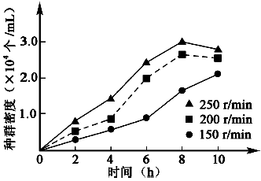
A．培养初期，酵母因种内竞争强而生长缓慢
B．转速150 r/min 时，预测种群增长曲线呈“S”型
C．该实验中酵母计数应采用稀释涂布平板法
D．培养后期，酵母的呼吸场所由胞外转为胞内
6．下列关于人类遗传病的叙述，正确的是
A．遗传病是指基因结构改变而引发的疾病
B．具有先天性和家族性特点的疾病都是遗传病
C．杂合子筛查对预防各类遗传病具有重要意义
D．遗传病再发风险率估算需要确定遗传病类型
7．下列关于生物进化的叙述，错误踿踿的是
A．某物种仅存一个种群，该种群中每个个体均含有这个物种的全部基因
B．虽然亚洲与澳洲之间存在地理隔离，但两洲人之间并没有生殖隔离
C．无论是自然选择还是人工选择作用，都能使种群基因频率发生定向改变
D．古老地层中都是简单生物的化石，而新近地层中含有复杂生物的化石
8．下图为突触结构示意图，下列相关叙述正确的是
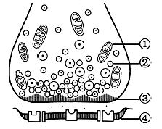
A．结构①为神经递质与受体结合提供能量
B．当兴奋传导到③时，膜电位由内正外负变为内负外正
C．递质经②的转运和③的主动运输释放至突触间隙
D．结构④膜电位的变化与其选择透过性密切相关

9．江苏省徐州市多年来围绕“一城青山半城湖冶理念，实施了一系列生态建设工程，生态效应逐渐显现。下列有关该生态工程的分析评价不合理的是
A．使物种多样性程度显著提高
B．使生物群落的组成更为复杂
C．使生态系统的类型更为多样
D．其主要目的是提高生物多样性的直接价值
10．下列关于“腐乳的制作实验，叙述正确的是
A．控制发酵温度的主要目的是腐乳调味
B．腐乳制作后期加入香辛料和料酒有防腐作用
C．毛霉的主要作用是分解脂肪和淀粉
D．成品腐乳表面的粘性物质主要由细菌产生
11．牛雄性胚胎中存在特异性H-Y 抗原，可在牛早期胚胎培养液中添加H-Y 单克隆抗体，筛选胚胎进行移植，以利用乳腺生物反应器进行生物制药。下列相关叙述正确的是
A．H-Y 单克隆抗体由骨髓瘤细胞分泌 B．应选用原肠胚做雌雄鉴别
C．鉴别后的雄性胚胎可直接做胚胎移植 D．用H-Y 抗原免疫母牛可获得相应抗体
12．固定化单宁酶应用于茶饮料加工，可消除其中的苦涩味。下列有关叙述正确的是
A．在单宁酶纯化时可采用透析法去除杂蛋白
B．化学结合法比吸附法对单宁酶活性影响更小
C．温度、pH 和重金属离子都可能影响固定化单宁酶活性
D．酶的高效性决定固定化单宁酶不会降解茶饮料中的有益成分
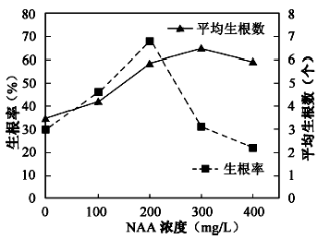
13．研究小组探究了萘乙酸（NAA）对某果树扦插枝条生
根的影响，结果如下图。下列相关叙述正确的是
A．自变量是NAA，因变量是平均生根数
B．不同浓度的NAA 均提高了插条生根率
C．生产上应优选320 mg/ L NAA 处理插条
D．400 mg/ L NAA 具有增加生根数的效应
14．下列关于小鼠体外受精及胚胎发育的叙述，错误的是
A．精子在获能液中于37℃、5% CO2 条件下培养的目的是使精子获能
B．小鼠在特定光控周期条件下饲养，注射相关激素有促进超数排卵的作用
C．分割的胚胎细胞有相同的遗传物质，因此发育成的个体没有形态学差异
D．注射到囊胚腔中的胚胎干细胞可以参与个体器官的发育
15．下列关于人体内环境与稳态的叙述，正确的是
A．浆细胞能够特异性识别抗原
B．饥饿时，血液流经肝脏后血糖浓度会升高
C．寒冷环境下机体通过各种途径减少散热，使散热量低于炎热环境
D．肾小管细胞和下丘脑神经分泌细胞能够选择性表达抗利尿激素受体基因
16．假如下图是某生物体（2n =4）正常的细胞分裂示意图，下列有关叙述错误的是
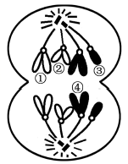
A．该细胞处于减数第二次分裂后期
B．若染色体①有基因A，则④有基因A或a
C．若图中的②表示X染色体，则③表示Y染色体
D．该细胞产生的子细胞中有2 对同源染色体

17．为了探究一种新型碱性纤维素酶的去污效能，研究性学习小组进行了相关实验，结果如下图。由图中实验结果能直接得出的结论是
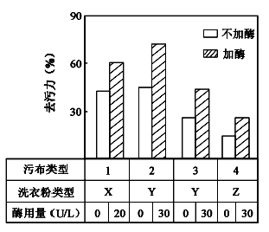
A．碱性纤维素酶对污布类型2 的去污力最强
B．不同类型洗衣粉影响碱性纤维素酶的去污力
C．碱性纤维素酶对污布类型2、3 的去污力不同
D．加大酶用量可以显著提高洗衣粉的去污力
18．下列关于人体细胞分化、衰老、凋亡与癌变的叙述，错误的是
A．细胞分裂能力随细胞分化程度的提高而减弱
B．衰老细胞中各种酶的活性显著降低
C．细胞凋亡有助于机体维持自身的稳定
D．癌细胞无接触抑制特征
19．一株同源四倍体玉米的基因型为Aaaa，其异常联会形成的部分配子也可受精形成子代。
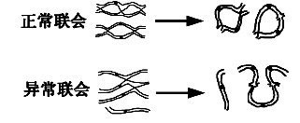
下列相关叙述正确的是
A．右图表示的过程发生在减数第一次分裂后期
B．自交后代会出现染色体数目变异的个体
C．该玉米单穗上的籽粒基因型相同
D．该植株花药培养加倍后的个体均为纯合子
20．下列关于酵母细胞的固定化技术实验的叙述，正确的是
A．活化酵母时，将适量干酵母与蒸馏水混合并搅拌成糊状
B．配制CaCl2 溶液时，需要边小火加热边搅拌
C．将海藻酸钠溶液滴加到CaCl2 溶液时，凝胶珠成形后应即刻取出
D．海藻酸钠溶液浓度过高时凝胶珠呈白色，过低时凝胶珠易呈蝌蚪状
二、多项选择题：本部分包括5题，每题3分，共计15分。每题有不止一个选项符合题意。每题全选对者得3分，选对但不全的得1分，错选不得分。
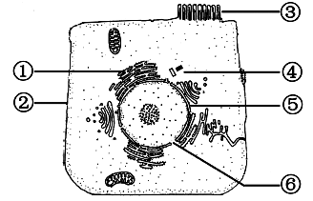
21．下图为某细胞结构示意图。下列有关叙述正确的是
A．①②③属于生物膜系统
B．结构③能增大细胞膜的面积
C．⑤具有选择透过性，而⑥具有全透性
D．细胞膜不同部位的化学成分和功能有差异

22．下图为植物光合作用同化物蔗糖在不同细胞间运输、转化过程的示意图。下列相关叙述错
误的是
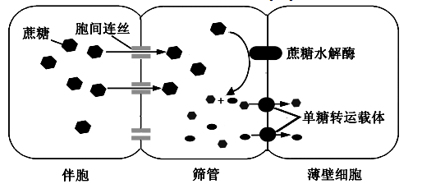
A．蔗糖的水解有利于蔗糖顺浓度梯度运输
B．单糖逆浓度梯度转运至薄壁细胞
C．ATP生成抑制剂会直接抑制图中蔗糖的运输
D．蔗糖可通过单糖转运载体转运至薄壁细胞
23．在体外用14C 标记半胱氨酸-tRNA 复合物中的半胱氨酸（Cys），得到*Cys-tRNA^{Cys}，再用无机催化剂镍将其中的半胱氨酸还原成丙氨酸（Ala），得到*Ala-tRNA^{Cys}（见下图，tRNA 不变）。如果该 *Ala-tRNA^{Cys}参与翻译过程，那么下列说法正确的是
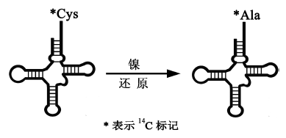
A．在一个mRNA 分子上可以同时合成多条被¹⁴C 标记的多肽链
B．反密码子与密码子的配对由tRNA 上结合的氨基酸决定
C．新合成的肽链中，原来Cys 的位置会被替换为¹⁴C 标记的Ala
D．新合成的肽链中，原来Ala 的位置会被替换为¹⁴C标记的Cys
24．下列关于种群、群落和生态系统的叙述，正确的是
A．调查草地某种蜘蛛种群密度时，要选择草多的地方，否则结果偏低
B．西双版纳热带雨林生态系统的自我调节能力强于三北防护林
C．一只猛禽追逐另一只抓握着鼠的猛禽，这两只猛禽属于捕食关系
D．一棵树上不同高度的喜鹊巢，不能反映动物群落的垂直结构
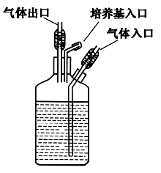
25．下图是探究果酒与果醋发酵的装置示意图。下列相关叙述正确的是
A．改变通入气体种类，可以研究呼吸作用类型对发酵的影响
B．果酒发酵中期通入氮气，酵母菌将从有氧呼吸转变为无氧呼吸
C．果醋的发酵周期与实验设定的温度密切相关
D．气体入口与气体出口可以交换使用

选择题专项训练一参考答案
一、单项选择题：本部分包括20题，每题2分，共计40分。
1．B 2．C 3．A 4．C 5．B 6．D 7．A 8．D 9．D 10．B
11．D 12．C 13．D 14．C 15．B 16．A 17．C 18．B 19．B 20．A
二、多项选择题：本部分包括5 题，每题3 分，共计15 分。每题有不止一个选项符合题意。
21．BD 22．BCD 23．AC 24．BD 25． ABC

